متوسطة: حريشان مـحمد-بوقدير- السنة الدراسية: 2023-2024
الـمستوى : الثانية متوسط التاريـخ:20/05/2024
الاختبار الثالث في مادة: العلوم الفيزيائية والتكنولوجيا الـمدة: 1ســــا و 30د

الـجزء الأول: (12 نقطة)

التـمرين الأول: (06نقاط) عندما نسكب قطرات من مـحلول حـمض كلور الـماء(HCl) على قطعة الطبشور (كربونات الكالسيوم CaCO₃)،يـنتج عن هذا التحول مـحلول كلور الكالسيوم(CaCl₂)والـماء(H₂O)إضافة إلى غاز ثنائي أكسيد الكربون(CO₂): (الوثيقة *01*)
ـ ننـمـذج هذا التحول وفق الـمعادلة الكيميائية التالية:
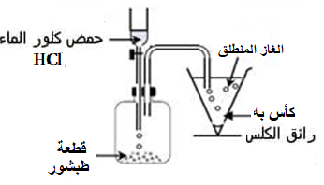
مـحلول كلور الكالسيوم + الـماء+ غاز ثنائي أكسيد الكربون حـمض كلور الـماء+كربونات الكالسيوم
1-ما نوع هذا التحول؟ علّل.
2-حدد في جدول: الـمواد الابتدائية والـمواد النـهائية لـهذا التحول.
3ـ كيف تـم الكشف عن الغاز الـمنطلق في هذه التجربة.
4ـ حدد نوع وعدد الذرات الـموجودة في: CaCO₃ ، CaCl₂
5- عبّر عن هذا التحول باستعمال الصيغ الكيميائية مع ذكـر الـحالة الفيزيائية.
الوثيقة*01*

الـتمرين الثاني: (06نقاط)
ـ في احدى الـحصص الـمخبرية قام مـجموعة من التلاميذ رفقة أستاذهم بـمختلف التجارب في مقطع الظواهر الكهرو مغناطيسية:

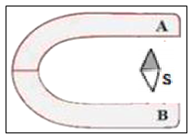
الفوج1: ـ قام بتقريب إبـرة مـمغنطة من طرفي مغناطيس على شكل حـرف U، من أجل التعرف على قطبيه. (الوثيقة *02*):

1ـ تعرف على القطبين A و B لـهذا الـمغناطيس.

ـ بعدها تـم نـثر بـرادة الـحديد على ورقة بيضاء فوق الـمغناطيس تشكلت خطوط.

2ـ سـمّ مـجموعة الـخطوط التي تـُجسدها بـرادة الـحديد.

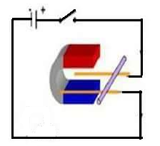
3ـ أعد رسـم الـمغناطيس ثـم مثل عليه هذه الـخطوط.
الوثيقة*02*

الفوج2: أخذ الـمغناطيس السابق وحقق التجربة الـموضـحة في (الوثيقة *03*):

ـ بعد غلق القاطعة لاحظوا تـحرك الساق النحاسية على السكتين في اتـجاه معين.
1ـ سـمّ هذه التجربة.
2ـ ماذا تقترح لـجعل السلك يــتدحـرج في الاتـجاه الـمعاكس؟ (أعط اقتراحين).
3ـ ما اسـم القوة التي أدت إلى تـحريك السلك؟ وكيف تـنـشأ.
الوثيقة*03*

صفحة 1 من 2

تابع اختبار مادة: العلوم الفيزيائية والتكنولوجيا

الـجزء الثاني: (08 نقاط):

الوضعية الإدماجية

ـ ذات يوم دخل عبد الباسط إلى ورشة أبـيه وبدأ يـعبث بالـخردوات الـموجودة فيـها، فعـثر على:

بطاريتين مسطحتين إحداهـما نفذت طاقتـها (قديـمة) والأخـرى تـملك طاقة (جديدة)، إبـرة مـغناطيسية، أسلاك توصيل، أسلاك نـحاسية مستقيمة وقاطعات ضاغطة.

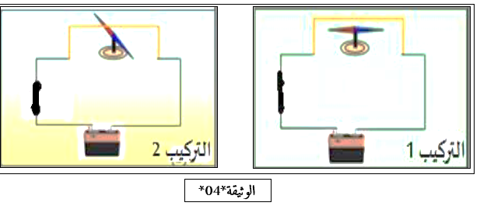
ـ بـما أن عبد الباسط تلـميذ يدرس في السنة الثانية متوسط، أراد معرفة البطارية الـجديدة من القديـمة وذلك بإنـجاز تـجربة درسـها في مقطع الظواهر الكهرومغناطيسية وباستعمال الوسائل الـمتوفرة لديه، وفق البروتوكول التجريبي: (الوثيقة *04*):
- باستغلال السندات الـموضـحة في (الوثيقة *04*)، أجب عـمّا يلي:
1-اختر التركيب التجريـبـي الـذي يـُميز البطارية الـجديدة من القديـمة، مع التعليل.
2-أـ سـمّ التجربة التي أنـجزها عبد الباسط، وما الـهدف منـها؟
ب ـ استنتج عبد الباسط من خلال التجربة التي قام بـها ما يلي: أكـمل العبـــــــــــــــــــارة الآتــــــــية:
" يولد مـرور ........................... في ................ ......... مغناطيسيا حـوله".
3-لو نترك القاطعة مفتوحة في التركيب التجريبي 2:
أـ اذكر الـوضعية التي تأخذها الإبرة الـمغناطيسية، فسر ذلك.
ب ـ تُـعد الإبـرة الـمغناطيسية في البوصلة إحدى تطبيقات الـمغناطيسية، أعط دورين لـها.

****بالتوفيق للـجميع-عطلة سعيدة ****
صفحة 2 من 2

